Bài Tập 1 :
CHinhVe.java
public abstract class CHinhVe {
protected int MaloaiHinhVe;
public CHinhVe () {}
public CHinhVe (int maLoaiHinhVe){
this.MaloaiHinhVe = maLoaiHinhVe;
}
public abstract float DienTich();
public abstract float ChuVi();
public abstract void Ve();

public int getMaLoaiHinhVe (){
return MaloaiHinhVe;
}
public void setMaLoaiHinhVe(int MaLoaiHinhVe){
MaLoaiHinhVe = MaLoaiHinhVe;
}

}

CDiem.java
public class CDiem {
private float x;
private float y;

public CDiem (){this(0,0); }
public CDiem (float x, float y) {
this.x = x;
this.y = y;
}
public float KhoangCach (CDiem d){
return (float) Math.sqrt(Math.pow(this.x - d.x, 2) + Math.pow(this.y-d.y, 2));
}
public float getX(){
return x;
}
public float getY(){
return y;
}
public void setX(float x){
this.x = x;
}
public void setY(float y){
this.y = y;
}
}

CEllipse.java
public class CEllipse extends CHinhVe {
protected CDiem PDiemTam; // Tâm elip
protected float PA; // Bán trục lớn
protected float PB; // Bán trục nhỏ

public CEllipse() {
super();
this.PDiemTam = new CDiem();
this.PA = 0;
this.PB = 0;
}

public CEllipse(int maLoai, CDiem tam, float a, float b) {
super(maLoai);
this.PDiemTam = tam;
this.PA = a;
this.PB = b;
}

// Diện tích elip = π * a * b
@Override
public float DienTich() {
return (float) (Math.PI * PA * PB);
}

// Chu vi (công thức gần đúng Ramanujan)
@Override
public float ChuVi() {
return (float) (Math.PI * (3 * (PA + PB) - Math.sqrt((3 * PA + PB) * (PA + 3 * PB))));
}

@Override
public void Ve() {
System.out.println("Đang ve hinh ELIP:");
System.out.println("Tâm: (" + PDiemTam.getX() + "," + PDiemTam.getY() + ")");
System.out.println("Bán trục A = " + PA + ", Bán trục B = " + PB);
}

// Getter & Setter
public CDiem getPDiemTam() { return PDiemTam; }
public void setPDiemTam(CDiem pDiemTam) { PDiemTam = pDiemTam; }
public float getPA() { return PA; }
public void setPA(float PA) { this.PA = PA; }
public float getPB() { return PB; }
public void setPB(float PB) { this.PB = PB; }
}

CTamGiac.java
public class CTamGiac extends CHinhVe {
// 3 đỉnh tam giác
protected CDiem PDiemP1;
protected CDiem PDiemP2;
protected CDiem PDiemP3;

// Constructor
public CTamGiac() {
super();
this.PDiemP1 = new CDiem();
this.PDiemP2 = new CDiem();
this.PDiemP3 = new CDiem();
}

public CTamGiac(int maLoai, CDiem p1, CDiem p2, CDiem p3) {
super(maLoai);
this.PDiemP1 = p1;
this.PDiemP2 = p2;
this.PDiemP3 = p3;
}

// Tính diện tích theo công thức Heron
@Override
public float DienTich() {
float a = PDiemP1.KhoangCach(PDiemP2);
float b = PDiemP2.KhoangCach(PDiemP3);
float c = PDiemP3.KhoangCach(PDiemP1);
float p = (a + b + c) / 2;
return (float) Math.sqrt(p * (p - a) * (p - b) * (p - c));
}

// Tính chu vi
@Override
public float ChuVi() {
float a = PDiemP1.KhoangCach(PDiemP2);
float b = PDiemP2.KhoangCach(PDiemP3);
float c = PDiemP3.KhoangCach(PDiemP1);
return a + b + c;
}

// Phương thức vẽ (chỉ in ra màn hình)
@Override
public void Ve() {
System.out.println("Đang ve hinh tam giac ba dinh:");
System.out.println("P1(" + PDiemP1.getX() + "," + PDiemP1.getY() + ")");
System.out.println("P2(" + PDiemP2.getX() + "," + PDiemP2.getY() + ")");
System.out.println("P3(" + PDiemP3.getX() + "," + PDiemP3.getY() + ")");
}

// Getter & Setter
public CDiem getPDiemP1() { return PDiemP1; }
public void setPDiemP1(CDiem pDiemP1) { PDiemP1 = pDiemP1; }
public CDiem getPDiemP2() { return PDiemP2; }
public void setPDiemP2(CDiem pDiemP2) { PDiemP2 = pDiemP2; }
public CDiem getPDiemP3() { return PDiemP3; }
public void setPDiemP3(CDiem pDiemP3) { PDiemP3 = pDiemP3; }
}

CTuGiac.java
public class CTuGiac extends CHinhVe {
// 4 đỉnh tứ giác
protected CDiem PDiemP1;
protected CDiem PDiemP2;
protected CDiem PDiemP3;
protected CDiem PDiemP4;

public CTuGiac() {
super();
this.PDiemP1 = new CDiem();
this.PDiemP2 = new CDiem();
this.PDiemP3 = new CDiem();
this.PDiemP4 = new CDiem();
}

public CTuGiac(int maLoai, CDiem p1, CDiem p2, CDiem p3, CDiem p4) {
super(maLoai);
this.PDiemP1 = p1;
this.PDiemP2 = p2;
this.PDiemP3 = p3;
this.PDiemP4 = p4;
}

// Diện tích (tạm chia thành 2 tam giác)
@Override
public float DienTich() {
CTamGiac tg1 = new CTamGiac(1, PDiemP1, PDiemP2, PDiemP3);
CTamGiac tg2 = new CTamGiac(1, PDiemP1, PDiemP3, PDiemP4);
return tg1.DienTich() + tg2.DienTich();
}

// Chu vi = tổng độ dài 4 cạnh
@Override
public float ChuVi() {
float c1 = PDiemP1.KhoangCach(PDiemP2);
float c2 = PDiemP2.KhoangCach(PDiemP3);
float c3 = PDiemP3.KhoangCach(PDiemP4);
float c4 = PDiemP4.KhoangCach(PDiemP1);
return c1 + c2 + c3 + c4;
}

@Override
public void Ve() {
System.out.println("Đang ve hinh tu giac:");
System.out.println("P1(" + PDiemP1.getX() + "," + PDiemP1.getY() + ")");
System.out.println("P2(" + PDiemP2.getX() + "," + PDiemP2.getY() + ")");
System.out.println("P3(" + PDiemP3.getX() + "," + PDiemP3.getY() + ")");
System.out.println("P4(" + PDiemP4.getX() + "," + PDiemP4.getY() + ")");
}

// Getter & Setter
public CDiem getPDiemP1() { return PDiemP1; }
public void setPDiemP1(CDiem pDiemP1) { PDiemP1 = pDiemP1; }
public CDiem getPDiemP2() { return PDiemP2; }
public void setPDiemP2(CDiem pDiemP2) { PDiemP2 = pDiemP2; }
public CDiem getPDiemP3() { return PDiemP3; }
public void setPDiemP3(CDiem pDiemP3) { PDiemP3 = pDiemP3; }
public CDiem getPDiemP4() { return PDiemP4; }
public void setPDiemP4(CDiem pDiemP4) { PDiemP4 = pDiemP4; }
}

Main.java
public class Main {
public static void main(String[] args) {
// Tạo đối tượng tam giác
CDiem p1 = new CDiem(0, 0);
CDiem p2 = new CDiem(0, 3);
CDiem p3 = new CDiem(4, 0);
CTamGiac tg = new CTamGiac(1, p1, p2, p3);

System.out.println("=== TAM GIÁC ===");
tg.Ve();
System.out.println("Dien tích: " + tg.DienTich());
System.out.println("Chu vi: " + tg.ChuVi() + "\n");

// Tạo đối tượng elip
CDiem tam = new CDiem(5, 5);
CEllipse elip = new CEllipse(3, tam, 6, 4);

System.out.println("=== ELIP ===");
elip.Ve();
System.out.println("Dien tích: " + elip.DienTich());
System.out.println("Chu vi: " + elip.ChuVi());
}
}

Bài Tập 2:
  - Phân tích yêu cầu
    - Xác định yêu cầu chức năng của hệ thống
- Đối với độc giả:
- Tìm kiếm tài liệu: tìm kiếm theo tài liệu, tên sách, chủ đề, tên tác giả, năm xuất bản và các tiêu chí khác.
- Xem & Tải tài liệu điện tử: đọc trực tuyến miễn phí, tải về sau khi nhập mã thẻ thư viện
- Đăng ký mượn sách in: xem số lượng sách còn lại -> nhập mã thẻ thư viện -> đăng ký mượn
- Đăng ký tài khoản: tạo tài khoản nếu chưa có
- Đặt mua tài liệu: đăng nhập -> cung cấp thông tin: tên sách, tác giả, năm xuất bản -> gửi yêu cầu đặt mua
- Đối với thủ thư:
- Thực hiện mọi chức năng của độc giả.
- Quản lý mượn/trả sách: xác nhận đăng ký mượn, cập nhật thông tin sách.
- Thao dõi tình trạng tài liệu: xem ai đang mượn, danh sách quá hạn, thông tin chi tiết từng quyển.
- Quản lý danh mục: thêm, sửa, xóa, thông tin sách in và sách điện tử.
- Xử lý yêu cầu đặt mua: phê duyệt hoặc từ chối yêu cầu đặt mua từ độc giả.
- Tạo báo cáo & thống kê: thống kê tình trạng mượn/ trả, số tài liệu
- Hệ thống :
- Thông báo tự động qua email: gửi nhắc nhở trả sách trước 3 ngày đến hạn..
- Xác thực 7 phân quyền: kiểm tra mã thẻ thư viện, đăng nhập tài khoản, ohaan quyền độc giả/ thủ thư
    - Xây dựng bảng thuật ngữ của hệ thống

− Ví dụ thuật ngữ : « Độc giả »: bao gồm giảng viên, các cán bộ nhân viên và sinh
viên của trường.
« Thẻ thư viện »: thẻ định danh được cấp cho độc giả để mượn hoặc tải sách
« Thủ thư »: nhân viên quản lý thư viện, có trách nhiệm quản lý việc mượn, trả sách và xử lý các đơn yêu cầu nhập sách
« Sách điện tử »: tài liệu số, cho phép độc giả đọc, tải sách trực tuyến
« Sách trong thư viện »: tài liệu vật lý chó phép độc giả mượn, đọc sách tại thư viện
« Yêu cầu nhập sách »: đề xuất mua thêm sách, tài liệu mới của độc giả gửi cho thủ thư
« Hạn trả sách »: ngày cuối cùng mà độc giả phải hoàn trả sách đã mượn cho thư viện trước khi bị coi là quá hạn

    - Mô hình hóa yêu cầu chức năng sử dụng use case model
- Xác định các Actor
- Xác định các use case và đặt ID cho từng use case

ID | Tên Use Case | Mô tả ngắn gọn
UC-01 | Tìm kiếm tài liệu | Tìm theo loại, tên, chủ đề, tác giả, năm xuất bản
UC-02 | Đọc tài liệu điện tử | Xem nội dung trực tuyến trên hệ thống
UC-03 | Tải tài liệu điện tử | Nhập Mã thẻ thư viện → tải về máy
UC-04 | Xem tình trạng sách trong thư viện | Kiểm tra số lượng còn lại của sách in
UC-05 | Đăng ký mượn sách | Nhập Mã thẻ thư viện → gửi yêu cầu mượn sách
UC-06 | Đăng ký tài khoản hệ thống | Tạo tài khoản trước khi có thể đặt mua
UC-07 | Đăng nhập tài khoản | Xác thực danh tính để sử dụng chức năng đặt mua
UC-08 | Đặt mua tài liệu | Nhập tên sách, tác giả, năm xuất bản → gửi yêu cầu

ID | Tên Use Case | Mô tả ngắn gọn
UC-09 | Quản lý thông tin mượn/trả | Xác nhận đăng ký mượn, cập nhật thông tin trả sách
UC-10 | Xem tình trạng tài liệu đang mượn | Xem ai đang mượn, sách nào quá hạn
UC-11 | Cập nhật danh mục tài liệu | Thêm/Sửa/Xóa thông tin sách in và sách điện tử
UC-12 | Xử lý yêu cầu đặt mua | Chấp nhận hoặc từ chối yêu cầu đặt mua từ độc giả
UC-13 | Tạo báo cáo & Thống kê | Thống kê mượn/trả, tài liệu, tình trạng thư viện

ID | Tên Use Case | Mô tả ngắn gọn
UC-14 | Gửi email thông báo trả sách | Tự động gửi mail trước hạn trả 3 ngày
UC-15 | Kiểm tra thông tin xác thực | Kiểm tra Mã thẻ thư viện, tài khoản khi thực hiện chức năng

Vẽ use case model

Use case: Đọc tài liệu điện tử

Tên use case | Đọc tài liệu điện tử
Actor | Độc giả, Thủ Thư
Mô tả | Xem nội dung và không cần tải về thiết bị
Tiền điều kiện | Đã tìm kiếm tài liệu điện tử trong danh sách kết quả tìm kiếm
Hậu điều kiện | Nếu thành công thì hiển thị nội dung tài liệu trên màn hình, nếu không có thì báo lôi.
Luồng sự kiện chính (Basic flow)
Actor | Hệ thống
Tại danh sách kết quả tìm kiếm, người dùng chọn tài liệu điện tử cần đọc | Hệ thống hiển thị thông tin tóm tắt tài liệu và nút bấm đọc trục tuyến
Người dùng nhấn nút đọc | Hệ thống kiểm tra tồn tại của tài liệu
 | Hệ thống hiển thị nội dung tài liệu trên khung trình xem
Luồng sự kiện thay thế
5.1 người dùng nhấn nút quay lại -> đóng khung xem, quay lại danh sách kết quả  5.2 người dùng kết thúc việc đọc tài liệu | 4.1 nếu tài liệu không tồn tại hoặc bị hỏng -> hệ thống hiển thị thông báo: “không thể hiển thị tài liệu này
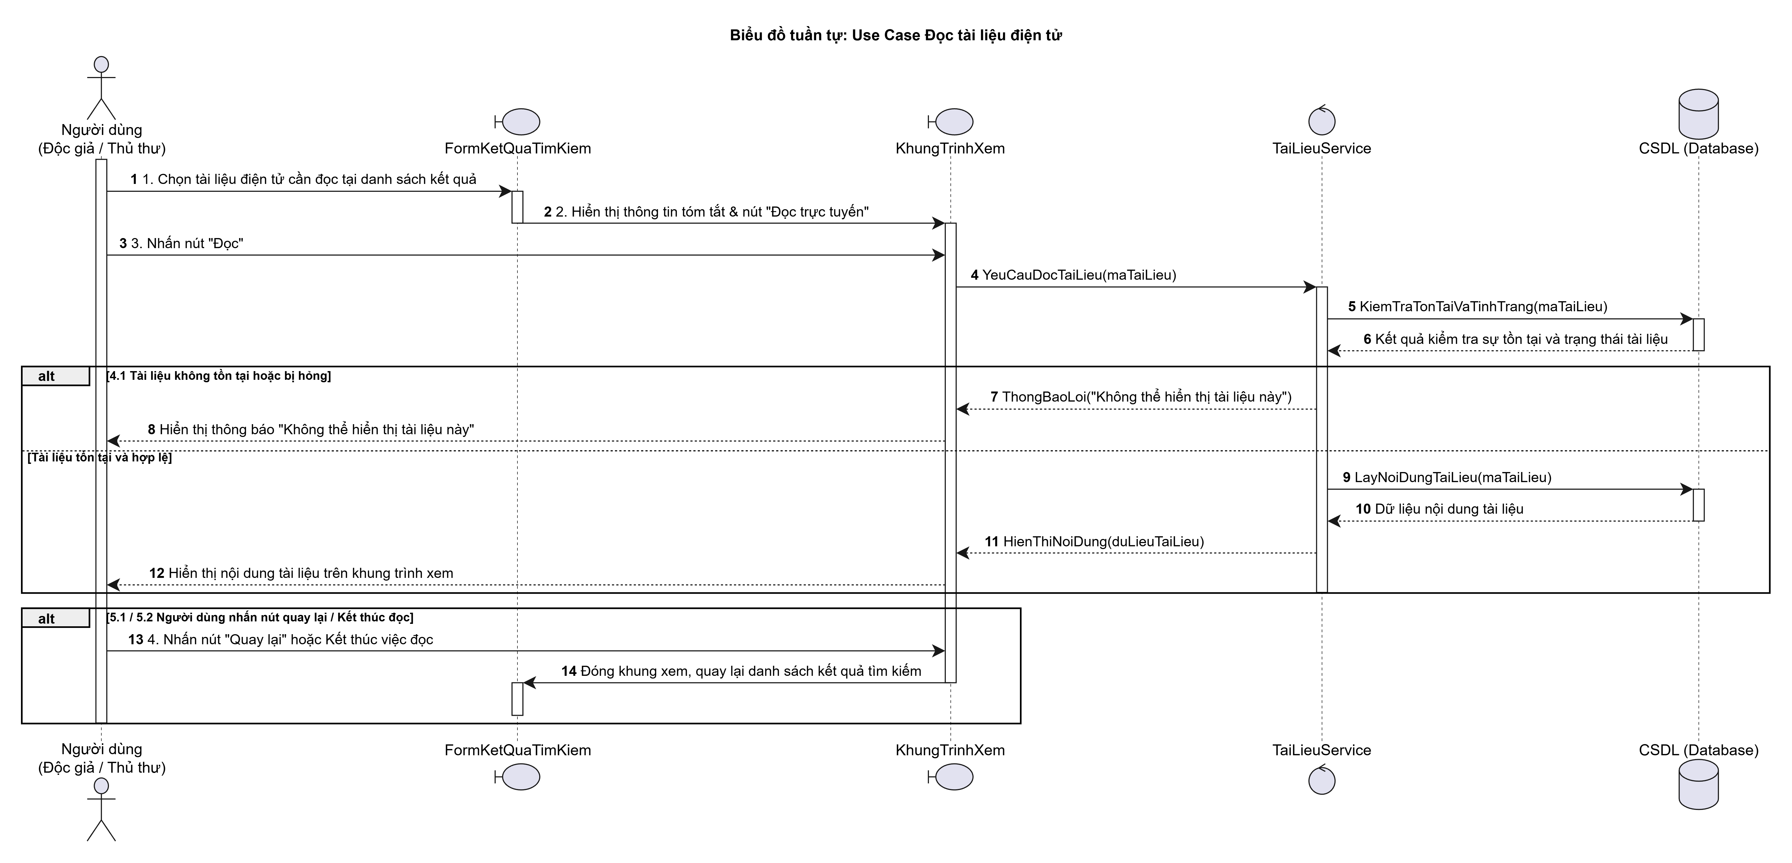

Use case: Tải tài liệu điện tử

Tên use case | Đọc tài liệu điện tử
Actor | Độc giả, Thủ Thư
Mô tả | Nhập mã thẻ thư viện -> sau khi hợp lệ thì có thể tải vềị
Tiền điều kiện | Đã tìm kiếm tài liệu điện tử trong danh sách kết quả tìm kiếm
Hậu điều kiện | Mã thẻ hợp lệ -> Bắt đầu tải về; không hợp lệ thông báo lỗi và từ chối.
Luồng sự kiện chính (Basic flow)
Actor | Hệ thống
Tại danh sách kết quả, người dùng chọn tài liệu điện tử và nhấn nút Tải về | Hệ thống hiển thị form yêu cầu Nhập Mã thẻ thư viện
Người dùng nhập Mã thẻ thư viện và nhấn nút Xác nhận | Hệ thống kiểm tra tính hợp lệ của Mã thẻ thư viện
 | Nếu Mã thẻ hợp lệ → Bắt đầu tải tài liệu về thiết bị người dùng
Luồng sự kiện thay thế
4.2 Nếu Mã thẻ không tồn tại trong hệ thống -> Thông báo lỗi, không cho phép tải  4.3 Người dùng chọn Hủy -> Kết thúc chức năng, quay lại danh sách | 4.1 nếu mã thẻ trống hoặc sai định dạng -> thông báo “ mã thẻ không hợp lệ, vui lòng kiểm tra lại”

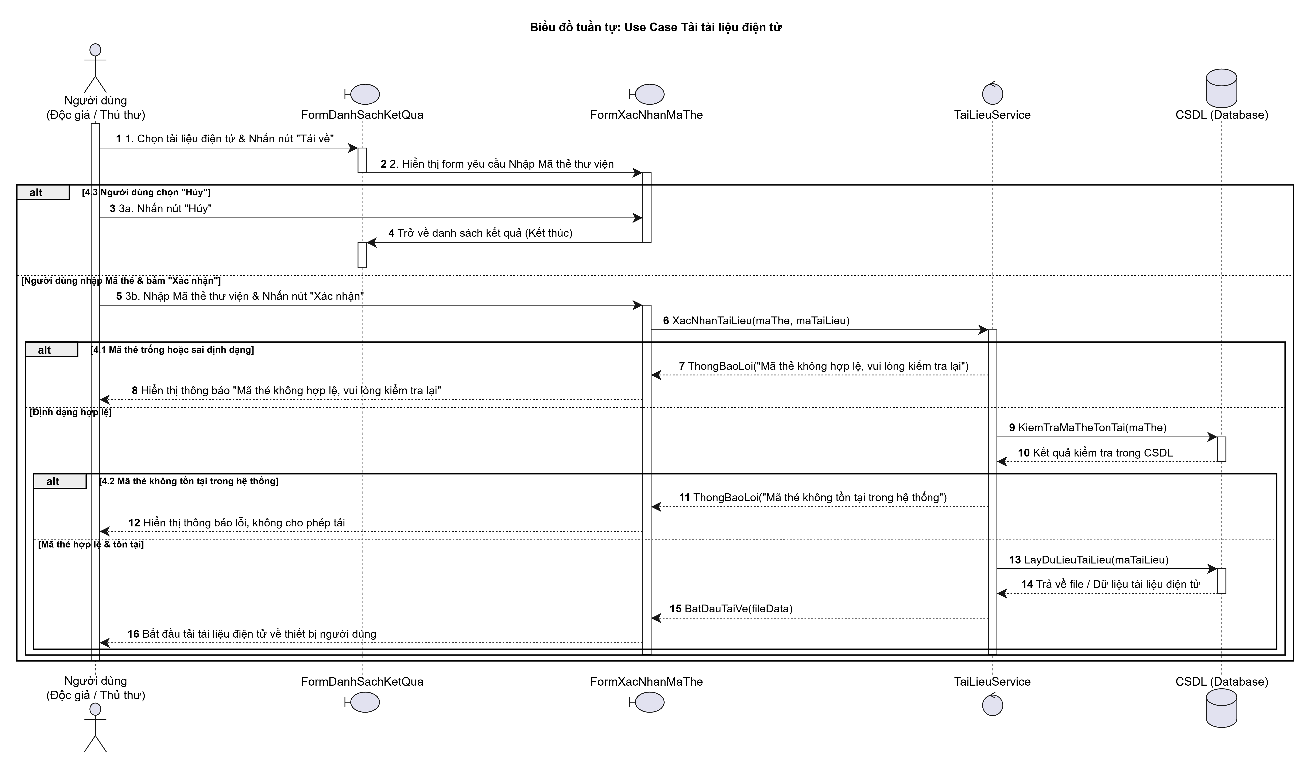

Use case: Xem tình trạng sách trong thư viện

Tên use case | Xem tình trạng sách trong thư viện
Actor | Độc giả, Thủ Thư
Mô tả | Kiểm tra số lượng sách in còn lại trong thư viện để biết có thể đăng ký mượn hay không.
Tiền điều kiện | Đã tìm thấy sách trong thư viện trong danh sách kết quả tìm kiếm.
Hậu điều kiện | Hiển thị số lượng sách còn lại; Nếu số lượng > 0 thì có thể đăng ký mượn.
Luồng sự kiện chính (Basic flow)
Actor | Hệ thống
Tại danh sách kết quả tìm kiếm, người dùng chọn sách trong thư viện cần xem tình trạng | Hệ thống truy vấn cơ sở dữ liệu kiểm tra số lượng sách còn lại trong kho
 | Hệ thống hiển thị thông tin: Số lượng còn lại và tình trạng sách
Luồng sự kiện thay thế
· 3.2 Người dùng chọn Đăng ký mượn (nếu còn sách) → Chuyển đến chức năng Đăng ký mượn sách  · 3.3 Người dùng chọn Trở lại danh sách → Kết thúc chức năng | 3.1 Nếu số lượng còn lại bằng 0 → Hiển thị thông báo: "Hiện tại sách đã được mượn hết"

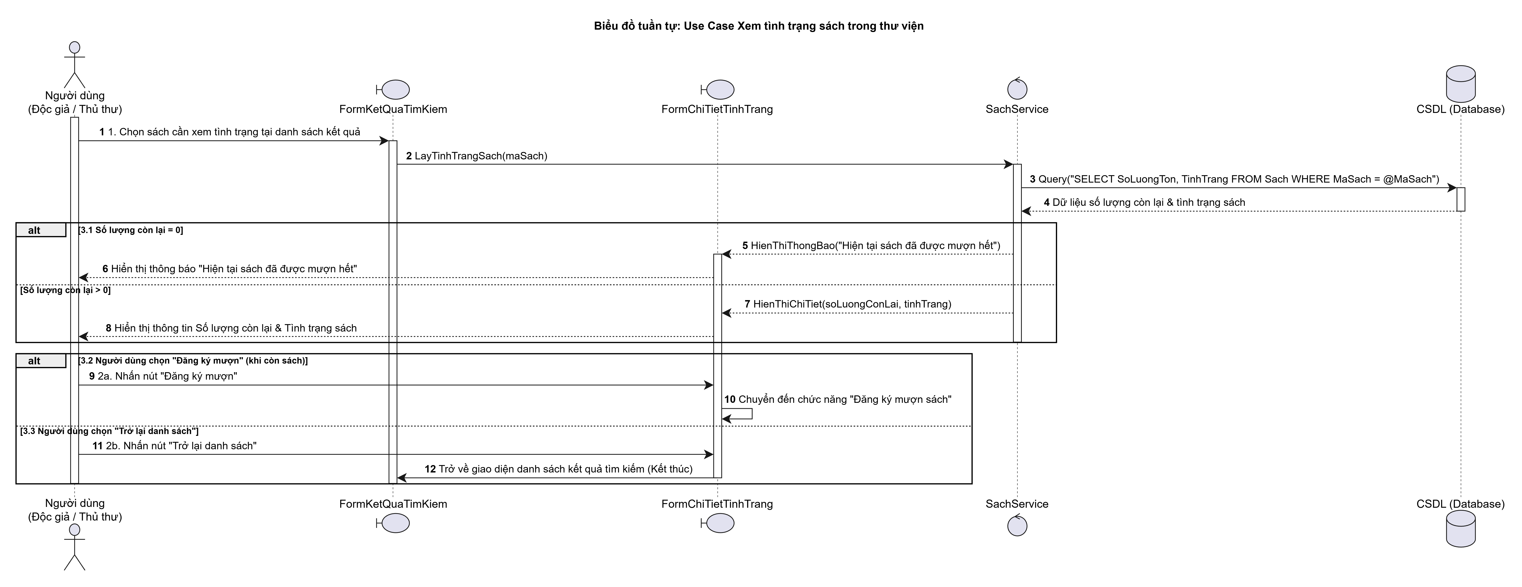

Use case: Đăng ký mượn sách

Tên use case | Đăng ký mượn sách
Actor | Độc giả, Thủ Thư
Mô tả | Nhập Mã thẻ thư viện để xác thực → Gửi yêu cầu mượn sách cho thư viện.
Tiền điều kiện | Đã xem tình trạng sách, số lượng còn lại > 0.
Hậu điều kiện | Yêu cầu hợp lệ → Đăng ký thành công, cập nhật số lượng sách; Ngược lại → Thông báo lý do.
Luồng sự kiện chính (Basic flow)
Actor | Hệ thống
Người dùng nhấn nút Đăng ký mượn tại trang thông tin sách | Hệ thống hiển thị form yêu cầu Nhập Mã thẻ thư viện
Người dùng nhập Mã thẻ thư viện → nhấn Gửi yêu cầu | Hệ thống kiểm tra tính hợp lệ của Mã thẻ thư viện
 | Kiểm tra người dùng không có sách quá hạn chưa trả
 | Tạo yêu cầu mượn, cập nhật số lượng sách, ghi ngày trả dự kiến → Thông báo gửi yêu cầu thành công
Luồng sự kiện thay thế
5.1 Có sách quá hạn chưa trả → Thông báo: "Bạn có sách quá hạn, vui lòng trả trước khi đăng ký mượn mới"  6.1 Sách đã được mượn trong lúc chờ → Thông báo: "Sách đã được mượn trước, vui lòng chọn sách khác" | 4.1 Mã thẻ không hợp lệ → Thông báo: "Mã thẻ thư viện không đúng, vui lòng kiểm tra lại"



